*Перевод на каз.яз.*

**Сәтбаев Университеті студенттерінің жатақханаға орналасу туралы өтініштерін онлайн тапсыру нұсқаулары**

1. **Қажетті құжаттарды дайындау керек:**

* Паспорт немесе жеке куәлік
* Жатақханадан кезексіз немесе бірден орын алуға дәлел болатын қосымша құжаттар (мысалы: мүгедектігі туралы анықтама, тұрмыстық жағынан аз қамтылған отбасынан екендігі туралы анықтама және т.б.).

1. **Қабылдау комиссиясы сайтынан логин және пароль алу керек:**

* Қабылдау комиссиясының <https://kb.satbayev.university/> порталына өтіңіз.
* **«Тұрғылықты орны»** деген бөлімде берілген сұраққа жауап беріп, керектісін алдын ала таңдап алыңыз да, **«Өтініш беру»** беру деген түймені басыңыз.

1. **Жатақханаға online-өтініш беріңіз:**

* Dormitory жүйесіне <https://dormitory.satbayev.university/> тіркеліңіз.
* Электрондық нұсқадағы барлық міндетті жолдарды толтырыңыз. Енгізілген мәліметтер дұрыс екеніне көз жеткізіңіз.

1. **Онлайн-өтініш беру қадамдары:**

Жатақханадан орын алу үшін Dormitory жүйесі арқылы өтініш беруді мына қадамдар бойынша жасау керек:

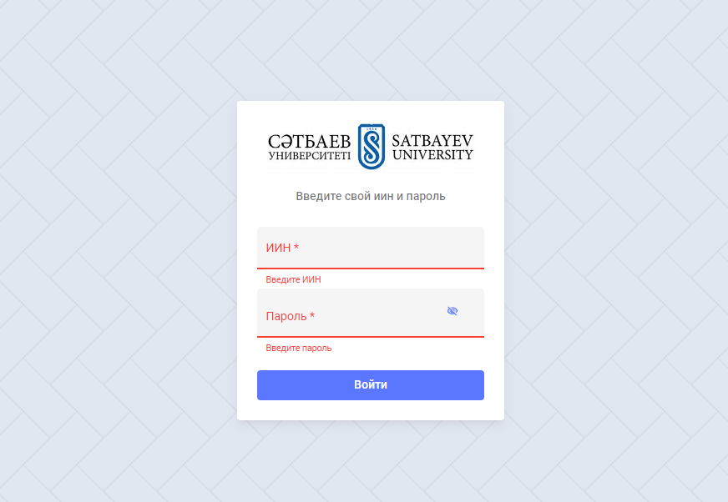

1. **Сайтқа өтіп, тіркелу керек**

Мына сілтеме бойынша <https://dormitory.satbayev.university/> өтіңіз. Қабылдау комиссиясына тіркелу кезінде алған логин мен парольді енгізіңіз немесе SSO білім беру порталына кіру үшін берілген корпоративті логин и парольді қолданыңыз.

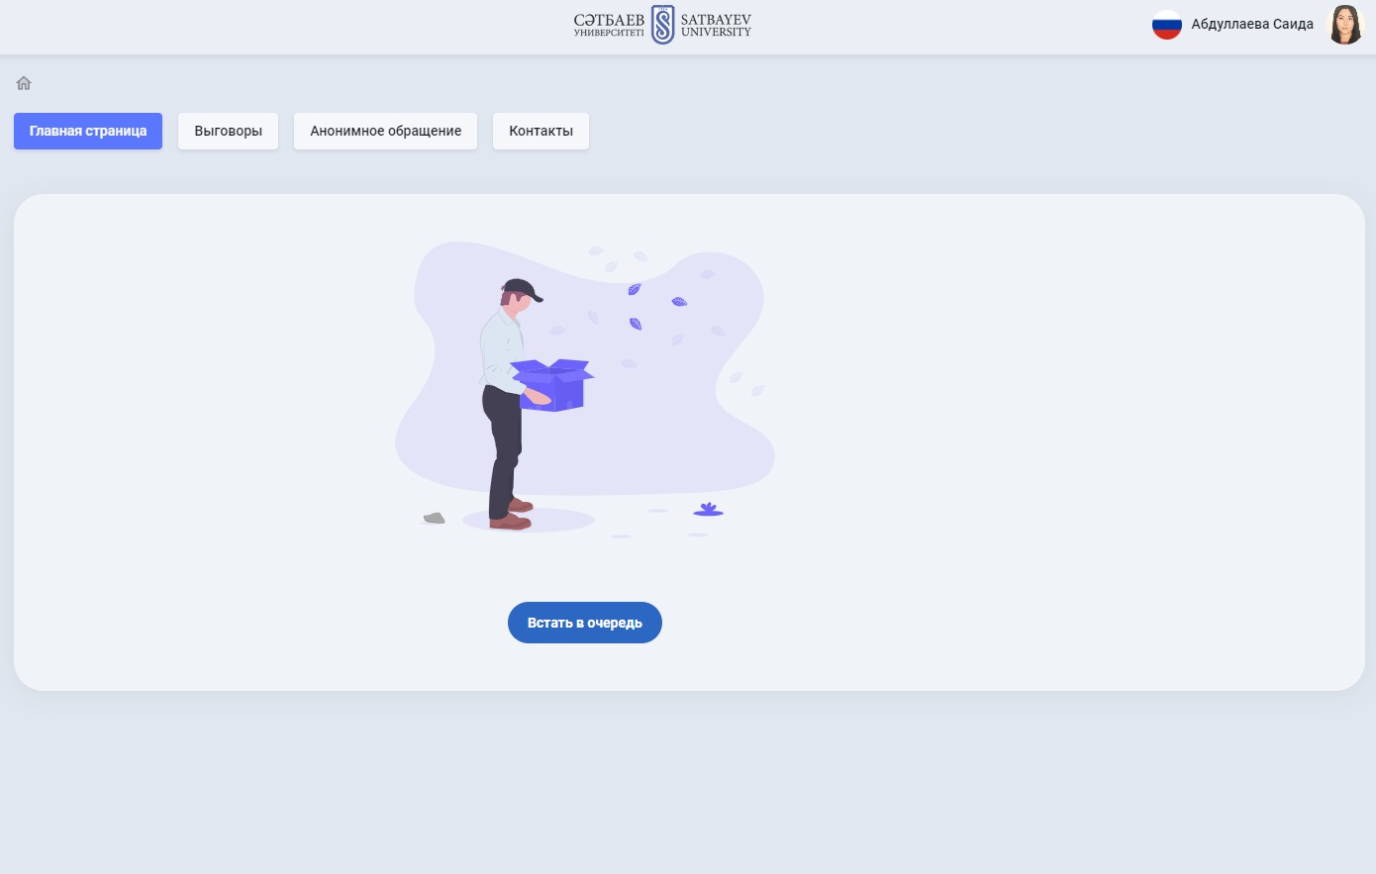

1. **Жеке кабинет**

Сәтті түрде тіркелгеннен кейін Dormitory жүйесінде сіздің жеке кабинетіңіздің парақшасы ашылады. Мұнда сіз жатақханаға орын кезегінің күйін бақылай аласыз. Ал өтініш беру үшін **«Кезекке тұру»** түймесін басыңыз.

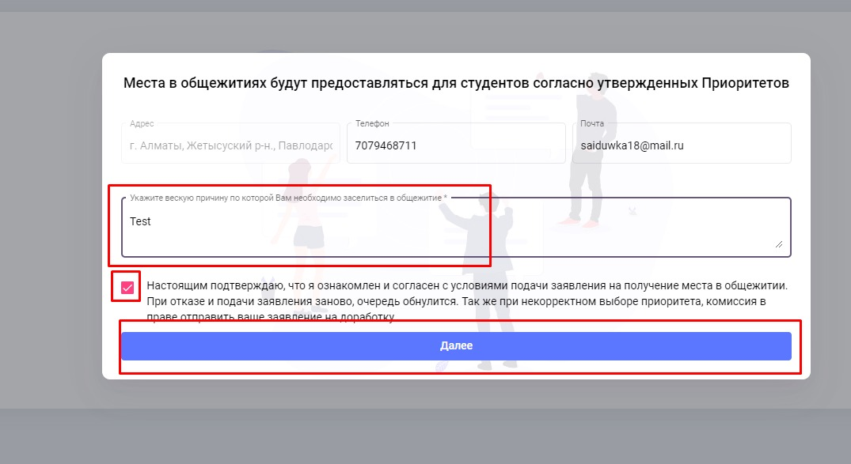

1. **Мәліметтерді толтыру**

Ашылған модальды терезеде қажетті деректерді енгізіңіз: телефон нөмірі, электрондық пошта, түсініктеме (қажет болса) және тиісті ұяшыққа белгі қою арқылы деректерді өңдеумен келісіңіз. Осыдан кейін **«Әрі қарай»** деген түймені басыңыз.

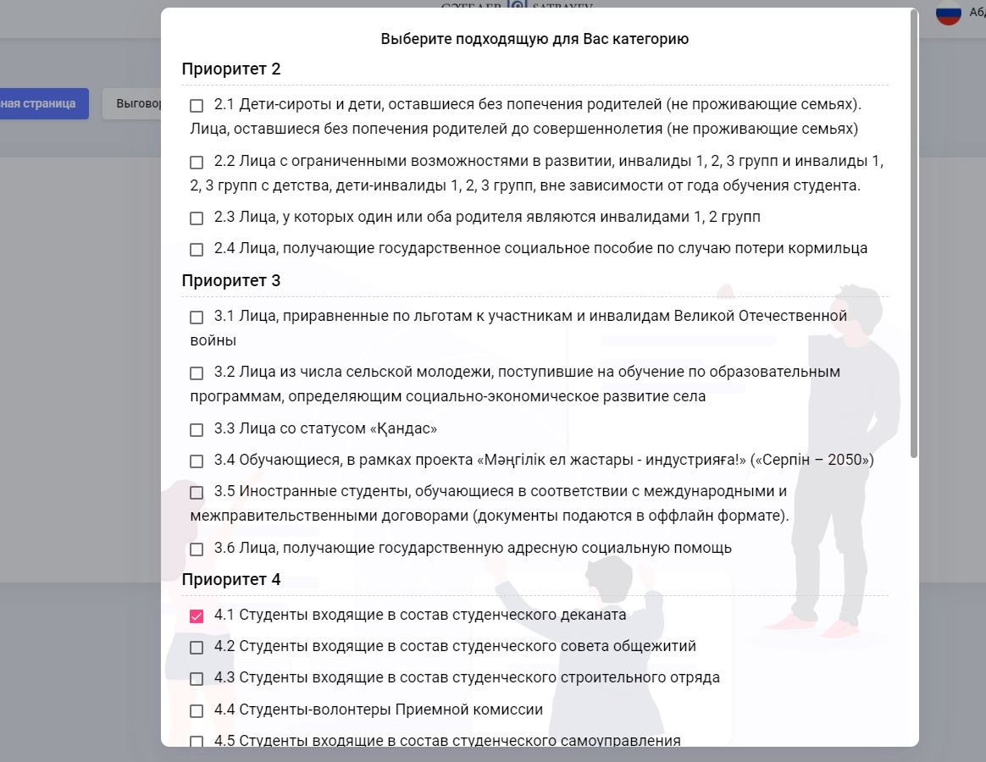

1. **Артықшылық таңдау**

Келесі қадамда орналасу үшін артықшылық элементтерін таңдаңыз. Егер де сіз ұсынылған артықшылықтардың ешқайсына жатпайтын болсаңыз, Артықшылық 8.1 пунктін таңдаңыз. Таңдауыңызды растау үшін және берілген үлгіні толтыруды жалғастыру үшін «**Әрі қарай**» түймесін басыңыз.

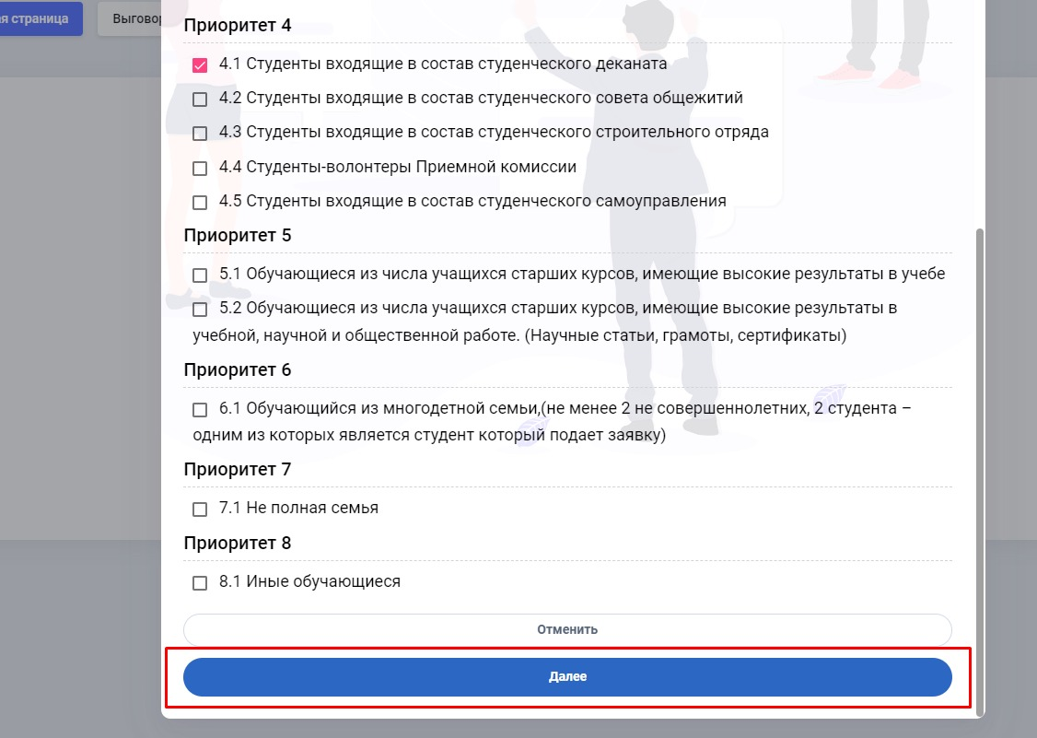

1. **Құжаттарды тіркеу**

Таңдалған артықшылыққа сәйкестікті растайтын құжаттарды тіркеңіз. Құжаттар түпнұсқа түрінде, сапалы әрі берілген форматта (.jpg, .jpeg) болуы тиіс. Құжаттарды тіркегеннен кейін **«Әрі қарай»** түймесін басыңыз.

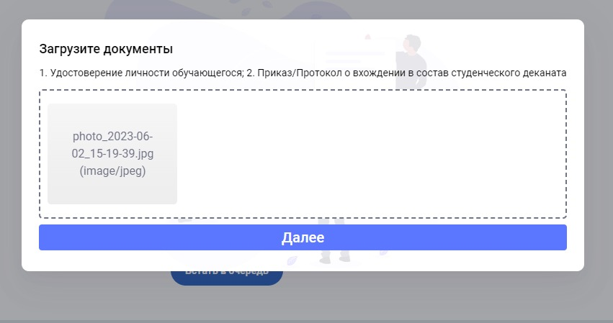

1. **Өтінішті қадағалау**

Өтінішті толтырғаннан кейін сіз жатақханаға орналасу кезегіңіздің барысын бақылай аласыз. Өтініштің күйі өзгерген кезде жүйе автоматты түрде сіздің электрондық мекенжайыңызға хабарлама жібереді. Өтініштің соңғы шешімі туралы да мақұлдау хабарлама жіберіледі.

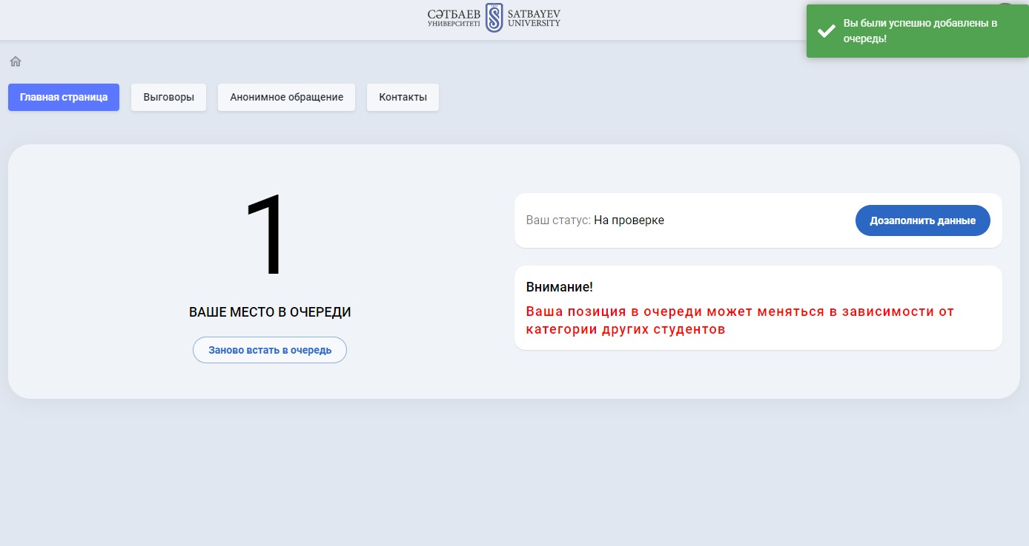

1. **Шешім туралы хабарлама аласыз**

Өтінішті қарап шыққаннан кейін комиссияның жатақханадан орын бөлу шешімі туралы хабарлама аласыз. Онда орын бөлінгені не бөлінбегені немесе кезекке қойылғаны туралы ақпарат болуы мүмкін.

1. **Орналасу**

Өтінішіңіз мақұлданғаны туралы хабарлама алғаннан кейін сізге жатақханаға орналасу күні мен уақыты, қажетті құжаттар мен төлем туралы толық нұсқау беріледі.

1. **Төлем**

Белгіленген тарифтер мен мерзімдерге сәйкес тұру ақысын төлеңіз. Төлем туралы ақпарат порталда немесе хабарламада беріледі. Сондай-ақ студент мәртебесі **«Орналасты»** деп өзгертілгеннен кейін, жеке кабинетте QR-кодты сканерлеп, жатақханада тұру ақысын Kaspi Gold немесе Halyk арқылы төлеуге мүмкіндік болады.

1. **Жатақханада тұру тәртібімен танысу**

Жатақханаға орналасқан күннен бастап онда тұру тәртібімен танысып, келісімге қол қойыңыз.

**Маңызды!**

Нұсқаулықта немесе хабарламада көрсетілген барлық талаптар мен мерзімді сақтауға тырысыңыз. Шартты орындамаған жағдайда жатақханадағы орыннан айырылып қалуыңыз мүмкін.